Οι μαθητές κάθονται σε κύκλο, χωρισμένοι σε μικρές ομάδες.

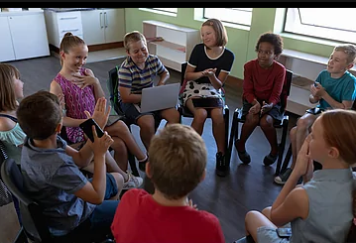

Ακούνε το τραγούδι “ Όταν λίγο μεγαλώσω».

Από τις καρτέλες που έχουν μπροστά τους διαλέγουν αυτές που θεωρούν σωστές σύμφωνα με όσα ακούνε και βλέπουν. Οι καρτέλες απεικονίζουν διάφορα επαγγέλματα.

